ŻABKI
06.04.2021

- „Chciałbym być sportowcem”- rozmowa z dzieckiem

Rodzic rozmawia z dzieckiem na temat sportu, sportowców.
- Czy oglądaliście w telewizji (na żywo) zawody sportowe? Jakie?
- Czy znacie nazwiska jakichś sportowców?
- Która dyscyplina sportowa podoba ci się najbardziej? (proszę o wyjaśnienie słowa „dyscyplina”)

- Jadwiga Koczanowska „Gimnastyka”

Rodzic czyta dziecku wiersz, a następnie rozmawia z dzieckiem na jego temat.
- Co nam daje gimnastyka?
- Co wykonujemy podczas gimnastyki?
Następnie przy ponownym czytaniu wiersza dziecko interpretuje go ruchem (rodzic pokazuje dziecku ruchy).

Gimnastyka  to zabawa, | Dziecko wyciąga ręce w bok,
ale także  ważna sprawa, | trzyma ręce wyprostowane, zgina je w łokciach, dłońmi dotyka klatki piersiowej,
bo to sposób  jest jedyny, | jak wyżej- ma ręce wyprostowane, zgina je w łokciach, ręce ma opuszczone, wykonuje przysiad, wstaje,
żeby silnym być  i zwinnym. | podnosi ramiona, zgina ręce w łokciach, dłonie zaciska w pięści i pokazuje, jakie jest silne,
Skłony,  skoki  i przysiady  trzeba ćwiczyć  - nie ma rady! | wykonuje skłon, wykonuje podskok, wykonuje przysiad, powtarza skłon, podskok i przysiad,
To dla zdrowia i urody  Niezawodne są metody. | Uśmiechnięte spaceruje po pokoju.

- Rytmiczne dzielenie na sylaby.

Dziecko dzieli rytmicznie na sylaby słowa związane ze sportem.
- gimnastyka (gim-nas-ty-ka),
- skłony (skło-ny),
- skoki (sko-ki),
- przysiady (przy-sia-dy).

- Karta pracy- cz.2, nr 24.

- dziecko nazywa sporty przedstawione na zdjęciach. (Biegi, kolarstwo, pływanie, piłka nożna, tenis, skoki narciarskie).
- dziecko odszukuje w naklejkach obrazki buź. Nakleja je na zdjęciu przedstawiającym (na zdjęciach przedstawiających) jego ulubione sporty.

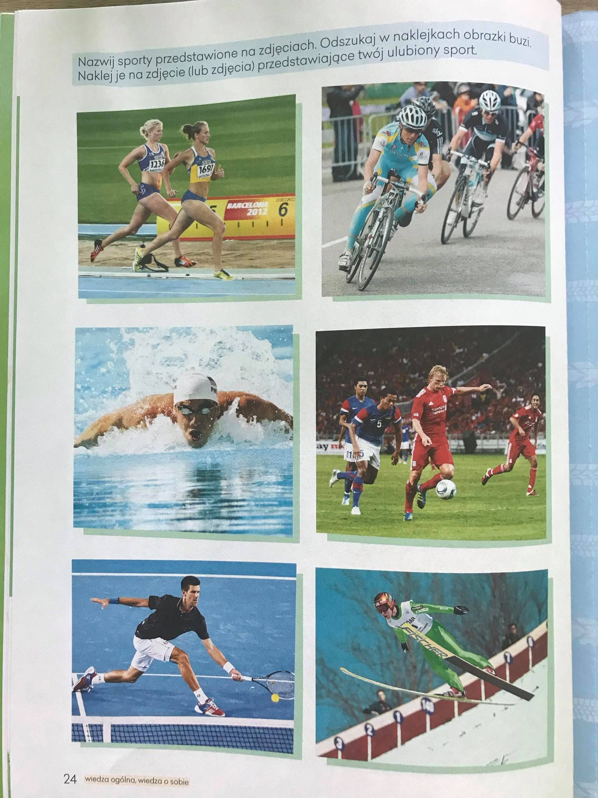

- Zabawa orientacyjno- porządkowa przy muzyce „Zrób to”.

Rodzic włącza dowolny (wesoły) utwór muzyczny.
- kiedy muzyka gra- dziecko porusza się rytmicznie po pokoju,
- kiedy rodzic wyłącza muzykę- dziecko wykonuje to, o co prosi rodzic (np. przysiad, klęk, leżenie tyłem, leżenie przodem, skok, skłon, siad skrzyżny).

